INSTITUCIÓN EDUCATIVA MARÍA MONTESSORI
ACTIVIDAD PRINCIPAL DEL PROYECTO DE BILINGÜISMO
NOMBRE: FESTIVAL DE LA CANCIÓN EN INGLÉS
RESPONSABLES:
WILIAM JARAMILLO, TIRZO CÓRDOBA MARTINEZ
JUSTIFICACIÓN
Los procesos de globalización y apertura de la economía, la comunicación intercultural y el alto ritmo del progreso científico y tecnológico ejercen presiones sobre nuestras vidas, exigen el desarrollo de competencias comunicativas en dos o más lenguas.
Objetivo General
Desarrollar las habilidades básicas de la comunicación.
Objetivos específicos
Desarrollar el conocimiento de un Idioma Extranjero dando respuesta a la multiculturalidad, superando las barreras idiomáticas; para alcanzar la comunicación y la apropiación de la ciencia y de la tecnología.
Marco Teórico
Los fines de la educación Colombiana están en la ley 115 artículo 5 donde se anuncian 13 aspectos comunes a toda la dimensión humana del desarrollo del ser:
- Pleno desarrollo de la personalidad
- Formación en el respeto a la vida
- Participación democrática
En todos estos propósitos el conocimiento de un Idioma como el Inglés juega un papel de capital importancia, ya que mediante este conocimiento nos proyectamos en la justa dimensión de los actuales requerimientos formativos, en las relaciones con las demás personas; Tanto nacionales como extranjeras, en el reconocimiento de las diferentes culturas que enriquecen la existencia humana.

Metodología
La metodología seleccionada responde a las competencias y estándares en inglés en el marco de la enseñanza –aprendizaje; incluyen una amplia gama de experiencias de aprendizaje atendiendo a las 4 habilidades de la comunicación.

Cronograma de actividades
Actividad
5th festival de la canción en inglés (fith English song festival)
Objetivo
Desarrollar habilidades comunicativas y aproximar a los estudiantes al mundo del inglés a través de la música.
Fecha: Noviembre de cada año
Grupos: Todos
Responsables: Profesores de Inglés y demás que deseen cooperar
Bibliografía
Videos, canciones, diccionarios electrónicos y físicos, libros, cursos multimediales on line.
Evidencias.

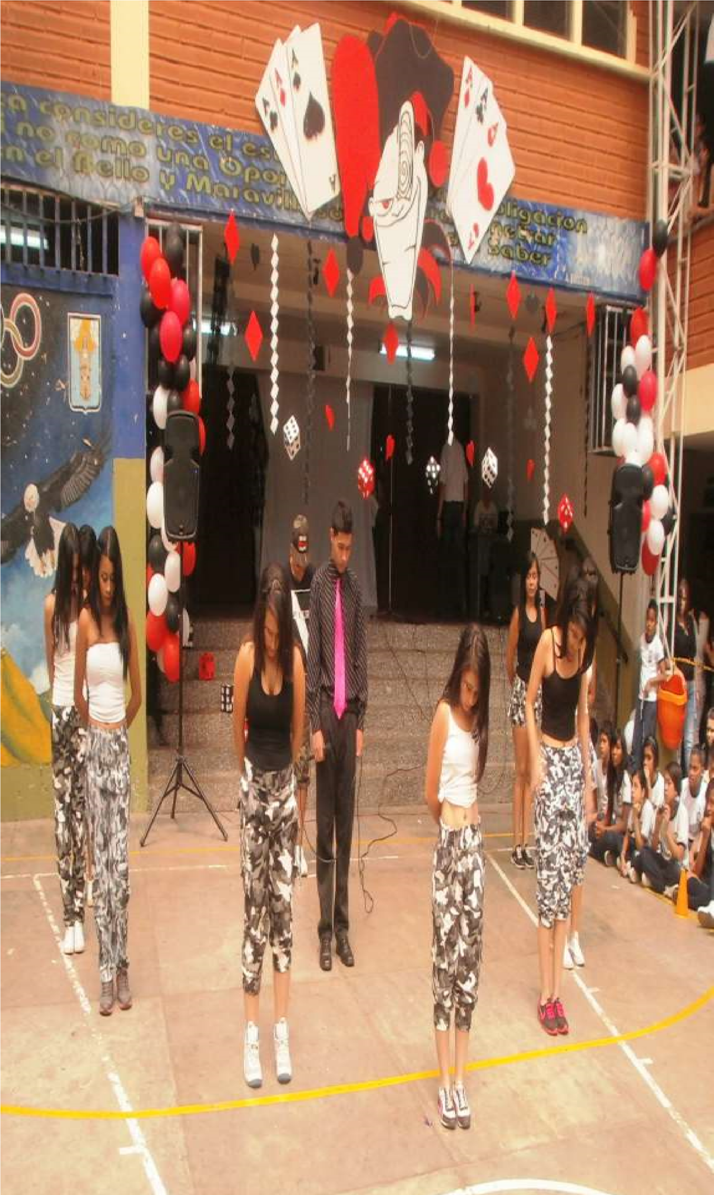

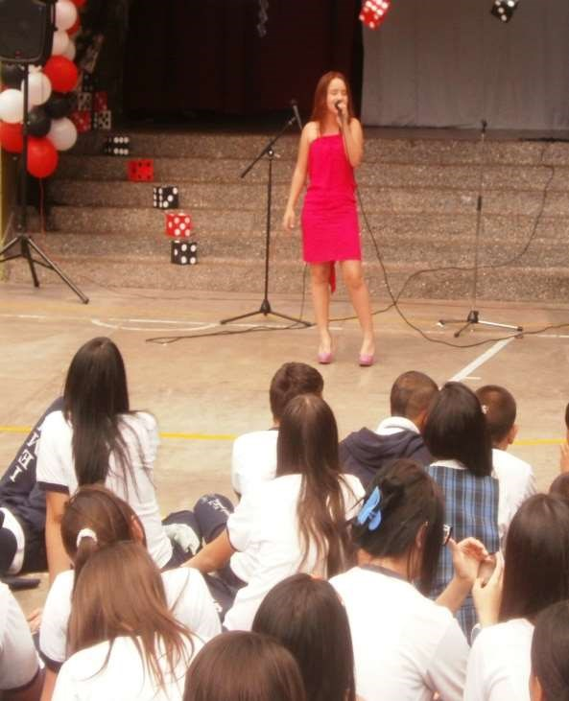

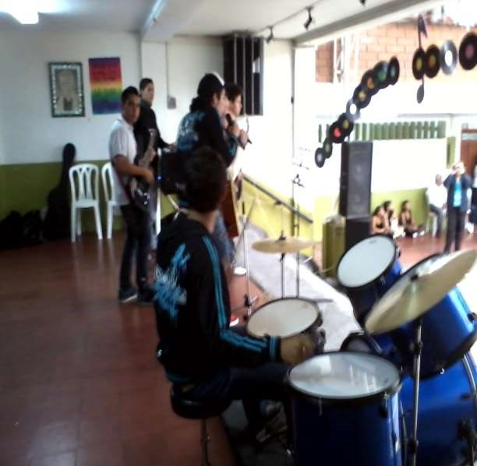

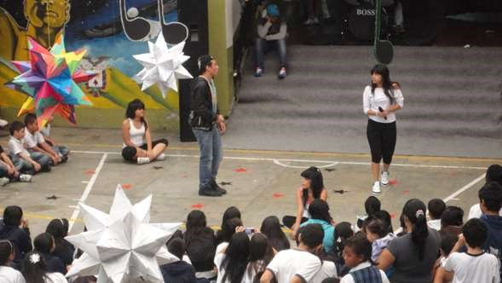

REGLAMENTO DEL EVENTO

- Participan todos los grupos que conforman la Institución.
- Cada grupo escoge una canción para su participación.
- Montan una coreografía.
- La pronunciación vale el 60%.
- La coreografía el 40%.
- Cada grupo presenta la pista de la canción a interpretar.
- Todos los grupos deben escoger su o sus vocalistas para que interpreten la canción en inglés.
- Las canciones deben tratar de algún valor o valores.
- Los vocalistas deberán decir en inglés y español el valor de la canción.
- Se eligen 3 jurados: 2 de pronunciación y uno de coreografía.
- Los participantes deben respetar la decisión de los jurados cualquiera que ella sea.

Premiación

Se pretende premiar mejor el esfuerzo de los estudiantes e invitados al festival de este año.

- PUESTO: un computador portátil y una ancheta de dulces finos
- PUESTO: una Tablet
- PUESTO: una Tablet

Computador  portátil | Lenovo | Valor  $950.000
Tablet | Samsung  Galaxy | $359.000
Tablet | Samsung  Galaxy | $359.000

Total:
$1669.820

